Εφαρμογή Ενοικίασης Αυτοκινήτων και online κρατήσεων

Καΐπη Μαρία-Ισμήνη ΗΜΤΥ  
Πανεπιστήμιο Πατρών ΑΜ:1063425

Τερζή Ιωάννα  
ΗΜΤΥ  
Πανεπιστήμιο Πατρών ΑΜ:105354

ΠΕΡΙΛΗΨΗ

Κύριο αντικείμενο της εφαρμογής αποτελεί η εκπροσώπηση μιας εταιρίας ενοικίασης αυτοκινήτων. Πιο συγκεκριμένα, ο ιστότοπος αφορά την υλοποίηση της διεπαφής μεταξύ της εταιρίας και του πελάτη-χρήστη. Στο μενού που διατίθεται γνωστοποιούνται στο χρήστη της εφαρμογής οι ποικίλες δυνατότητες που προσφέρονται καθώς και πληροφορίες για την εταιρία. Θεωρήσαμε σημαντικό να παρέχεται, εκτός από την κράτηση ενός αυτοκινήτου, και η δυνατότητα επιλογής πακέτου κάλυψης αλλά και προσθήκης επιπλέον υπηρεσιών. Επίσης, αποθηκεύονται οι κρατήσεις που έχουν πραγματοποιηθεί ανά χρήστη στο παρελθόν, στις οποίες μπορεί εκείνος να περιηγηθεί οποιαδήποτε στιγμή. Η πραγματοποίηση της κράτησης γίνεται σε στάδια, ώστε να διευκολύνεται ο πελάτης με τη διαδικασία υποβολής στοιχείων. Στο τέλος, μετά την επισκόπηση των στοιχείων, υπάρχουν οι επιλογές πληρωμής (κάρτα, μετρητά, έκδοση απόδειξης ή τιμολογίου). Οι λειτουργίες ανάκτησης λογαριασμού και ρυθμίσεων προφίλ διευρύνουν το περιθώριο επιλογών του χρήστη προσομοιάζοντας περισσότερο μια εφαρμογή πραγματικών αναγκών.

1  ΜΕΘΟΔΟΛΟΓΙΑ

Η πρώτη και πιο καθοριστική απόφασή μας ήταν να ασχοληθούμε με τη διαχείριση της βάσης από την πλευρά του πελάτη. Καθώς υπάρχει πληθώρα λειτουργιών που χρειάζεται να υλοποιηθούν προς αυτήν την κατεύθυνση, θεωρήσαμε προτιμητέο να καλύψουμε όσα περισσότερα είναι δυνατόν και να μην επεκταθούμε στην προσθήκη admin.

Η βάση που χρησιμοποιήθηκε στο πρότζεκτ έχει παραχθεί στα πλαίσια του μαθήματος ΄Βάσεις Δεδομένων' του προηγούμενου εξαμήνου και αποτελεί το πρότζεκτ της ομάδας 31 (Καΐπη Μαρία-Ισμήνη, Ελευθέριος Παπαδόπουλος). Καθώς ο τρόπος υλοποίησης της βάσης συνήδε με το πώς είχαμε σκεφτεί τις λειτουργίες της σελίδας μας, κρίναμε σκόπιμο να τη διατηρήσουμε και να ΄χτίσουμε΄ πάνω σε αυτήν τον ιστότοπο. Η βάση λειτουργεί σαν συνδετικός κρίκος μεταξύ των 2 μαθημάτων οδηγώντας σε μια πιο ολοκληρωμένη υλοποίηση. Τα δεδομένα που χρειάστηκαν προστέθηκαν χειροκίνητα.

1.1  ΑΞΙΟΛΟΓΗΣΗ

Η αξιολόγηση της εργασίας μας στηρίχθηκε σε 2 κεντρικές κατευθύνσεις.

Άξονας 1 : Επίπεδο υλοποίησης (τρόπος υλοποίησης προγραμματιστικά, πλήθος λειτουργιών)

Δυνατότητες ιστοτόπου: Προκειμένου να θεωρηθεί πλήρης ο ιστότοπος, χρειάζεται να επιτελεί κάποιες λειτουργίες. Οι λειτουργίες που καλύπτονται στο πρότζεκτ είναι οι ακόλουθες και διακρίνονται ανάλογα με την κατάσταση του χρήστη:

Μη εγγεγραμμένος χρήστης:

-Εγγραφή

-Περιήγηση στις προσφορές και στα πακέτα ασφάλειας

Εγγεγραμμένος χρήστης:

-Σύνδεση

-Ανάκτηση Λογαριασμού

-Ρυθμίσεις προφίλ

-Επίβλεψη κρατήσεων

-Ενοικίαση αυτοκινήτου

-Αποσύνδεση

Η ενοικίαση αυτοκινήτου πραγματοποιείται βάσει της κατηγορίας αυτοκινήτου (OFF ROAD, SUV, μεσαίο, μικρό) και το επιθυμητό εύρος τιμής ενοικίασης. Το κριτήριο της εταιρίας για την εκχώρηση αυτοκινήτου είναι αποκλειστικά η διαθεσιμότητα κάποιου τις ζητούμενες ημερομηνίες. To απλούστερο πακέτο κάλυψης είναι προεπιλεγμένο με κάθε κράτηση, υπάρχει, ωστόσο, η δυνατότητα αντικατάστασής του με ένα διαφορετικό. Επιπροσθέτως, ο πελάτης μπορεί να επιλέξει κάποια από τις προσφερόμενες υπηρεσίες (σοφέρ, παιδικό κάθισμα κτλ.), οι οποίες στην συνέχεια θα εμφανίζονται και στην επίβλεψη κρατήσεων.

Οργάνωση κώδικα: Επιδιώχθηκε οι κώδικες διαφορετικών γλωσσών προγραμματισμού (css, JavaScript, html) να είναι πλήρως διαχωρισμένοι. Επιπλέον, λόγω του πλήθoυς των προγραμματιστικών εντολών, σε κάθε φάκελο υπάρχουν οι υποφάκελοι που αφορούν τις διαφορετικές ιστοσελίδες που έχουν υλοποιηθεί.

Εικόνα 3: Επιλογή εύρους τιμών

Άξονας 2 : Λειτουργικότητα του ιστοτόπου. Τα κριτήριά μας ήταν, πιο συγκεκριμένα:

1. Ευκολία πλοήγησης του χρήστη στην ιστοσελίδα.



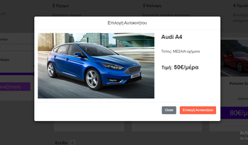

Εικόνα 1: Κουμπί επαναφοράς

Για να καθίσταται πιο εύκολη η περιήγηση στους διάφορες δυνατότητες που προσφέρονται, χρειάζεται το περιεχόμενο να είναι ορθά δομημένο. Για αυτόν τον σκοπό, υπάρχει εμφανής γραμμή πληροφοριών στο επάνω μέρος της σελίδας, κατάλογος περιεχομένων στα δεξιά και σύνδεσμος επαναφοράς στην αρχική (λογότυπο της εταιρίας). Επίσης, για την διευκόλυνση της περιήγησης, τα πακέτα προσφορών στην αρχική σελίδα έχουν την μορφή 'toolbar'. 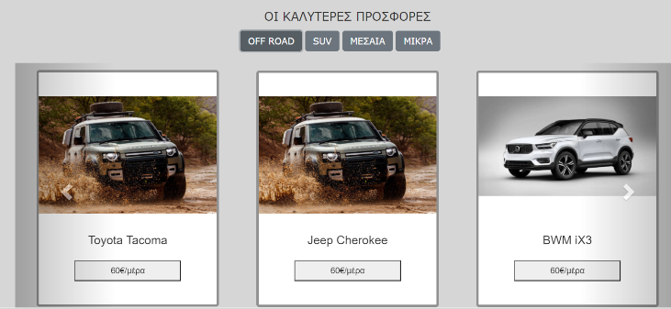Εικόνα 2: Τoolbar

Εικόνα 4: Αναδυόμενο παράθυρο

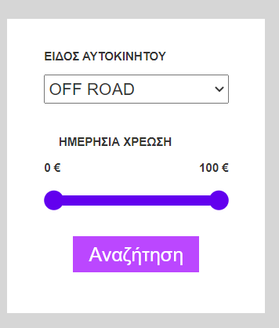Η κύλιση στο toolbar αποτελεί κίνηση στην οριζόντια κατεύθυνση, έτσι ώστε να μην είναι αποκλειστικά κάθετη η διάρθρωση του περιεχομένου και αποβεί κουραστική. Στην επιλογή εύρους τιμών, η μπάρα διευκολύνει την εισαγωγή στοιχείων.

Ο χρήστης επιλέγοντας μια ενότητα από τα περιεχόμενα ή μια προσφορά μεταφέρεται αυτόματα σε διαφορετική σελίδα του ιστοτόπου, εκτός από κάποια σημεία στα οποία κρίθηκε προτιμητέα η χρήση του αναδυόμενου παραθύρου για να μην ετεροκατευθύνεται και διακόπτεται από την περάτωση της ενέργειας που επιθυμεί. Χαρακτηριστικά, αναφέρονται τα ακόλουθα σημεία:

2. Αισθητική - Ομοιομορφία

Η χρήση παρεμφερών χρωμάτων σε όλα τα πλαίσια των σελίδων του ιστοτόπου, αλλά και κοινής γραμμής πληροφοριών, δημιουργούν το αίσθημα της 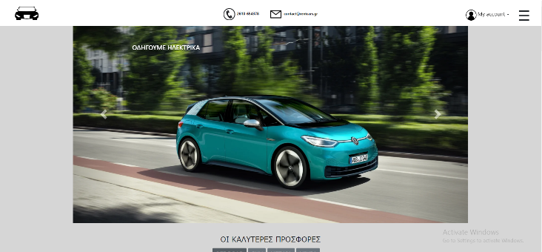συνεκτικότητας, και συντελούν στην συνειδητοποίηση από την πλευρά του χρήστη ότι βρισκόμαστε στην ίδια 'οικογένεια' ιστοσελίδων.

Εικόνα 6: Αρχική οθόνη σε πλήρες μέγεθος

3. Φιλικό περιβάλλον προς χρήστες που παρουσιάζουν ειδικές δυσκολίες

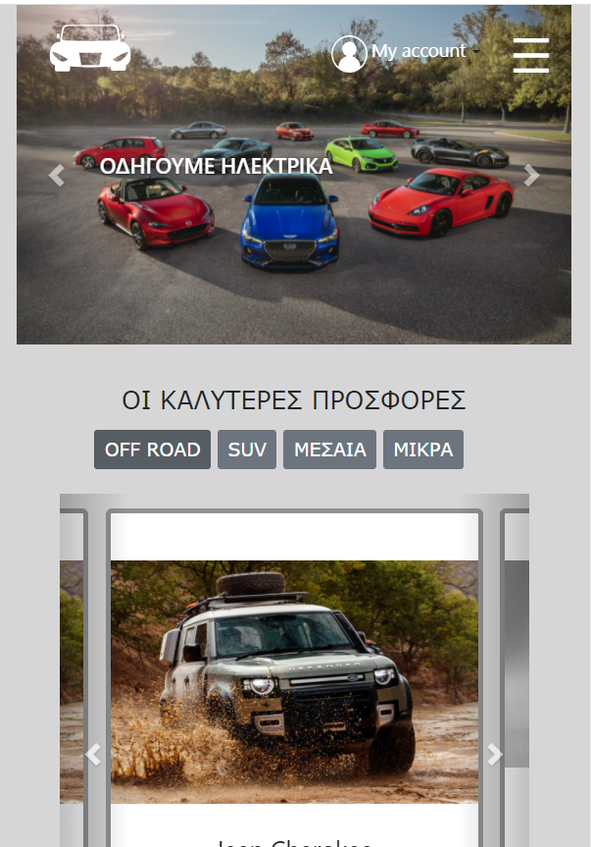Η διευκόλυνση των χρηστών με ειδικές δυσκολίες πρέπει να είναι προτεραιότητα σε κάθε υλοποίηση ιστοσελίδας. Για αυτόν τον λόγο, μεριμνήσαμε όσο το δυνατόν περισσότερο ώστε ο screen reader να διαβάζει το περιεχόμενο σωστά. Αναλυτικότερα:

- Αποφυγή χρήσης παρωχημένων ετικετών της html που δεν έχουν εννοιολογική παρά μόνο εμφανισιακή λειτουργία (π.χ. font, bold)

- Χρήση αντιπροσωπευτικών name στις εικόνες ώστε, σε περίπτωση που δεν φορτώνονται, ο screen reader να διαβάσει την περιγραφή

4. Προβολή σε όλα τα μεγέθη οθονών

Ολοένα και περισσότεροι χρήστες πλοηγούνται στους διαφορετικούς ιστοτόπους μέσω smartphone και tablet, οπότε η ορθή προβολή του περιεχομένου στα διάφορα μεγέθη οθονών είναι υψίστης σημασίας. Ενδεικτικά, αναφέρονται τα ακόλουθα σημεία στο πρότζεκτ στα οποία διαφαίνεται η προσαρμογή αυτή:

- χρήση flexbox

- χρήση συγκεκριμένων εντολών css που προσαρμόζουν το περιεχόμενο στο μέγεθος της οθόνης

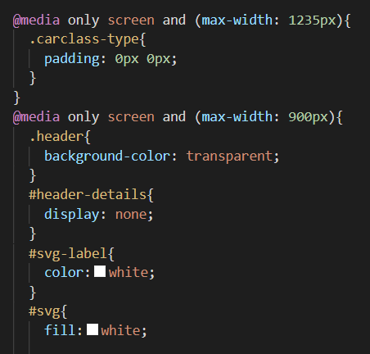

Εικόνα 5: Εντολές μορφοποίησης της css

Εικόνα 8: Πληροφορίες εταιρίας σε πλήρες μέγεθος

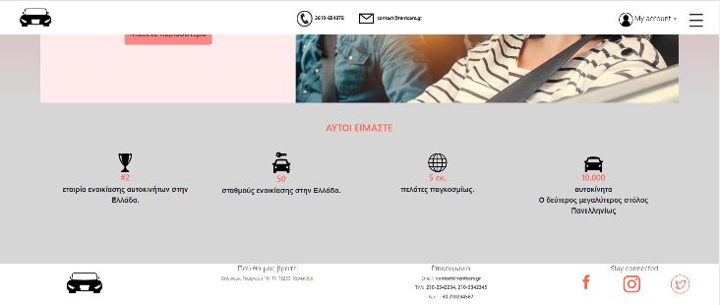

Εικόνα 7: Προσαρμογή αρχικής οθόνης σε μικρότερο μέγεθος

5. Χρήση πολυμεσικού υλικού (multimedia)

Για να κατασταθεί ο ιστότοπος πιο φιλικός προς το χρήστη και το περιεχόμενό του πιο γρήγορα αντιληπτό χρησιμοποιήθηκε πληθώρα εικόνων αλλά και εικονιδίων-συμβόλων. Η ένταξη μεγάλης ποσότητας πολυμεσικής πληροφορίας επιβαρύνει τις σελίδες με χρονικές καθυστερήσεις, οπότε δεν κρίναμε σκόπιμο να επεκταθούμε περισσότερο σε άλλους τύπους πολυμεσικής πληροφορίας.

**1.2 ΚΑΤΑΜΕΡΙΣΜΟΣ ΕΡΓΑΣΙΩΝ**

Η επικοινωνία μας υπήρξε συνεχής και χωρίς προβλήματα. Παρ' ότι εργαστήκαμε εξολοκλήρου από απόσταση, είχαμε πάρα πολύ καλή συνεργασία. Στα πρώτα στάδια εργαζόμασταν από κοινού, μέχρι να αποκτήσουμε και μια πιο σαφή εικόνα της σελίδας μας. Προς διευκόλυνση του καταμερισμού εργασιών, διατηρούσε η κάθε μία ένα αντίγραφο του πρότζεκτ στον υπολογιστή της, εργαζόταν σε αυτό και στην συνέχεια αποστέλλαμε τα αρχεία για να δούμε και να ενσωματώσουμε τις αλλαγές. Στη συνέχεια, επιμερίσαμε περισσότερο τις εργασίες. Οι κυριότερες ενέργειες ήταν:

Εικόνα 11: Επιλογή αυτοκινήτου

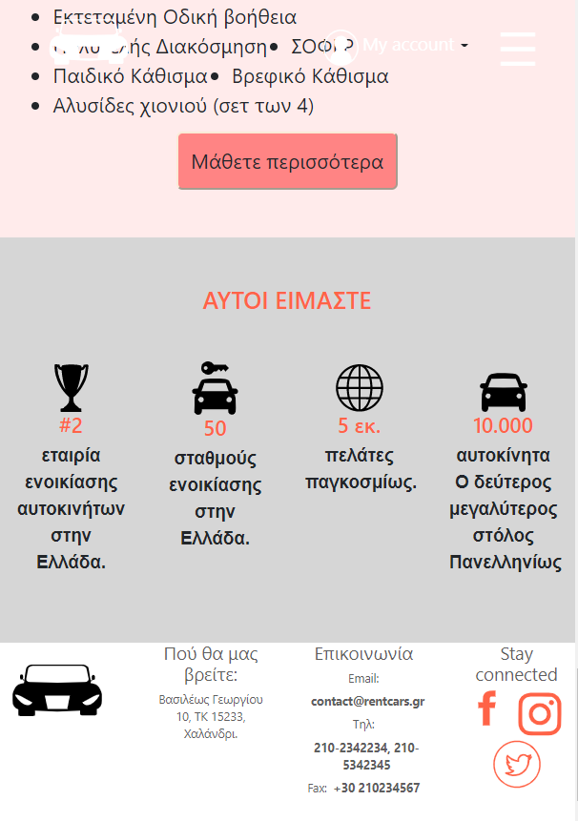- Δημιουργία περιβάλλοντος των ιστοσελίδων (html, css, js)

- Διασύνδεση των ιστοσελίδων για τη δημιουργία του ιστοτόπου

- Διασύνδεση με τη βάση (express)

Καθώς ήταν ένα σημείο που ήρθε πιο μετά στο μάθημα, υλοποιήθηκε τελευταίο στο πρότζεκτ.

- Συγγραφή της έκθεσης και δημιουργία της παρουσίασης

**1.3 ΠΑΡΑΔΕΙΓΜΑ ΧΡΗΣΗΣ (ΚΡΑΤΗΣΗ ΟΧΗΜΑΤΟΣ)**

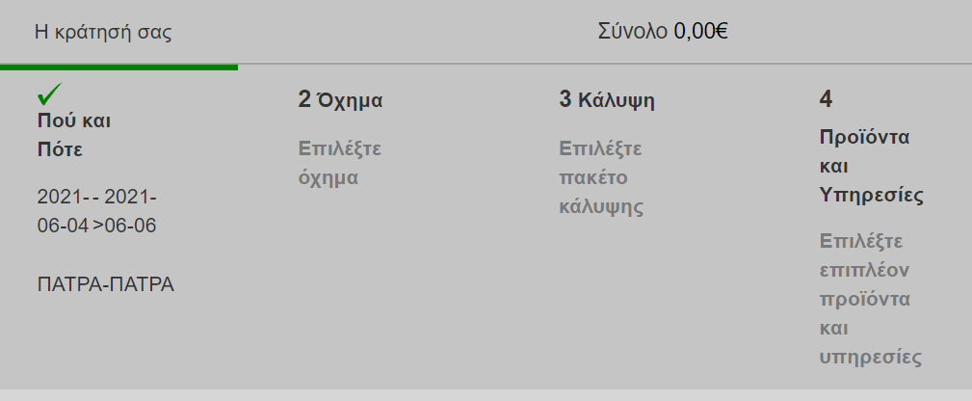Αρχικά ο χρήστης επιλέγει τις επιθυμητές ημερομηνίες.

Εικόνα 9: Προσαρμογή πληροφοριών εταιρίας σε μικρότερο μέγεθος

Εικόνα 10: Βήμα 1 για κράτηση αυτοκινήτου

Βάσει των ημερομηνιών γίνεται το φιλτράρισμα των διαθέσιμων οχημάτων από κάθε κλάση. Ο κώδικας που υλοποιεί την αναζήτηση αυτή στην βάση, απεικονίζεται στην συνέχεια.

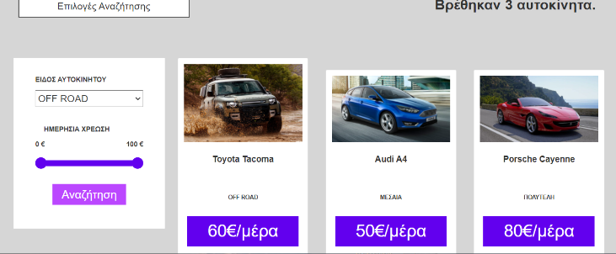Έπειτα επιλέγεται το εύρος τιμών και η κατηγορία του οχήματος και ολοκληρώνεται το 2ο βήμα.

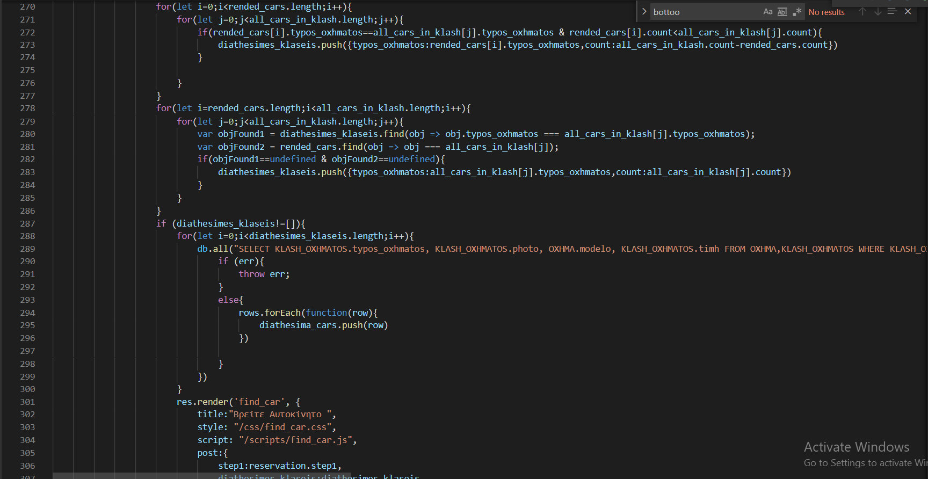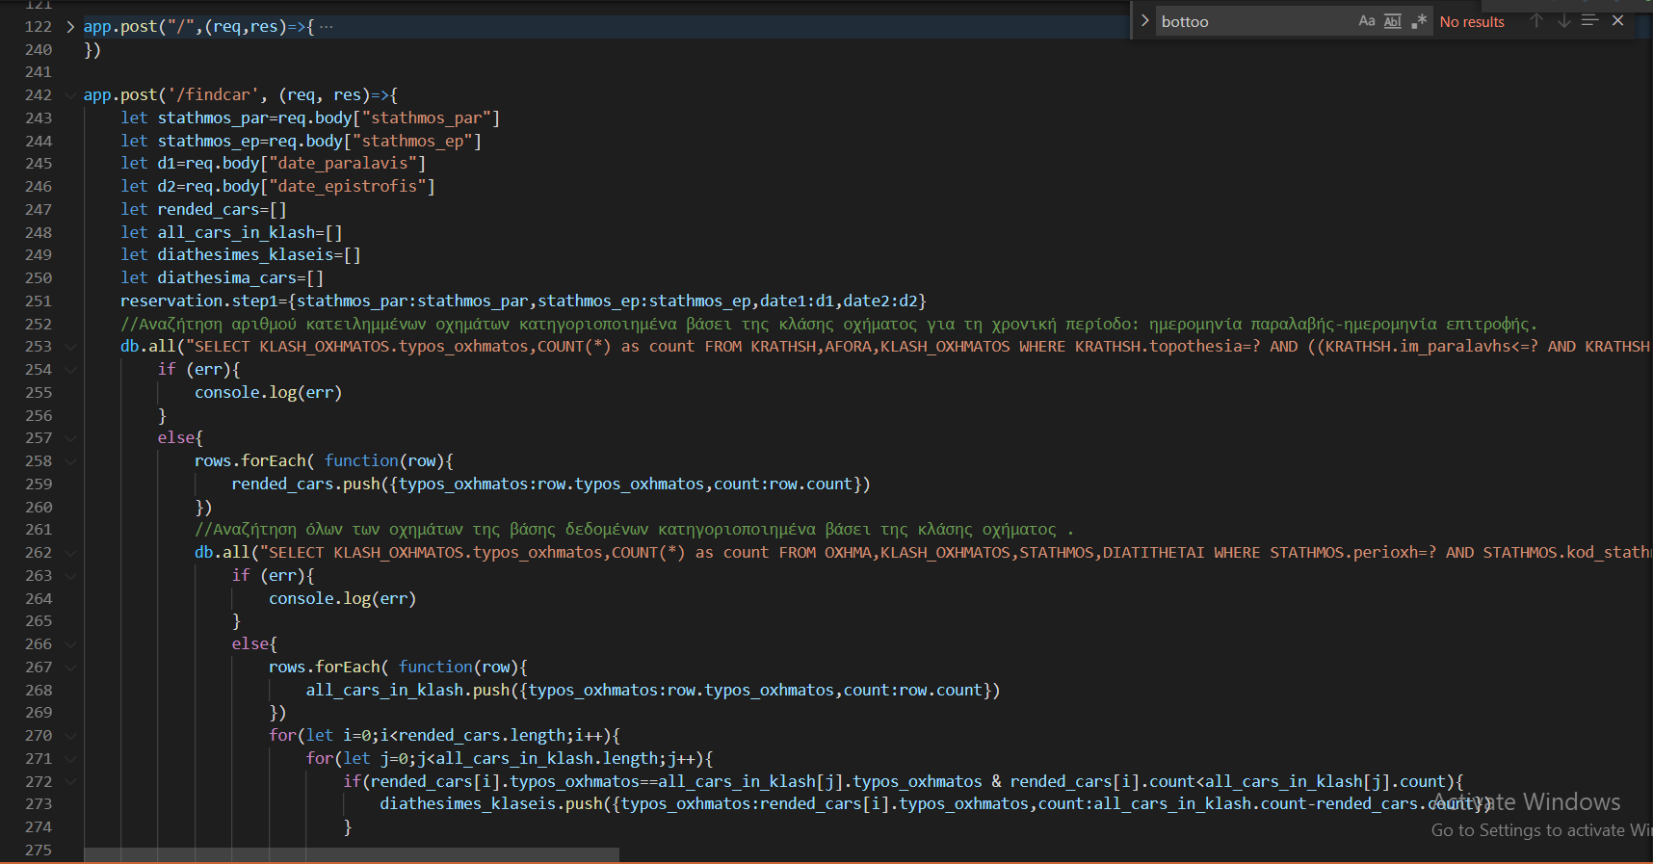Αξιοσημείωτο στοιχείο αποτελεί το γεγονός ότι σε περίπτωση μη εγγεγραμμένου χρήστη, η εγγραφή μπορεί να πραγματοποιηθεί μετά το δεύτερο βήμα της κράτησης χωρίς όμως ο χρήστης να μεταφερθεί πάλι αυτόματα στην σελίδα εγγραφής και να ‘χαθούν’ έτσι τα στοιχεία που έχει μέχρι στιγμής δηλώσει. Δημιουργεί, δηλαδή, λογαριασμό και στην συνέχεια συνεχίζει την κράτησή του από το σημείο που είχε διακοπεί, με όλες του τις πληροφορίες να παραμένουν αποθηκευμένες. Ο κώδικας που επιτελεί αυτήν την λειτουργία βρίσκεται στο αρχείο index (server) και παρατίθεται στις εικόνες 16, 17 και 18.

Εικόνα 14: Μήνυμα σύνδεσης κατά την κράτηση

Εικόνα 12: Κώδικας επιλογής οχήματος

Εικόνα 13: Κώδικας επιλογής οχήματος (συνέχεια)

Εικόνα 5: Επιλογή εύρους τιμών

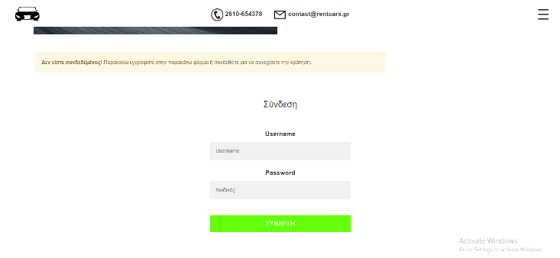

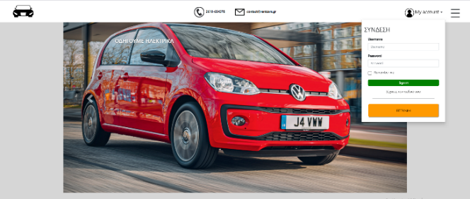

Εικόνα 15: Σύνδεση/Εγγραφή χρήστη με dropdown menu στην αρχική

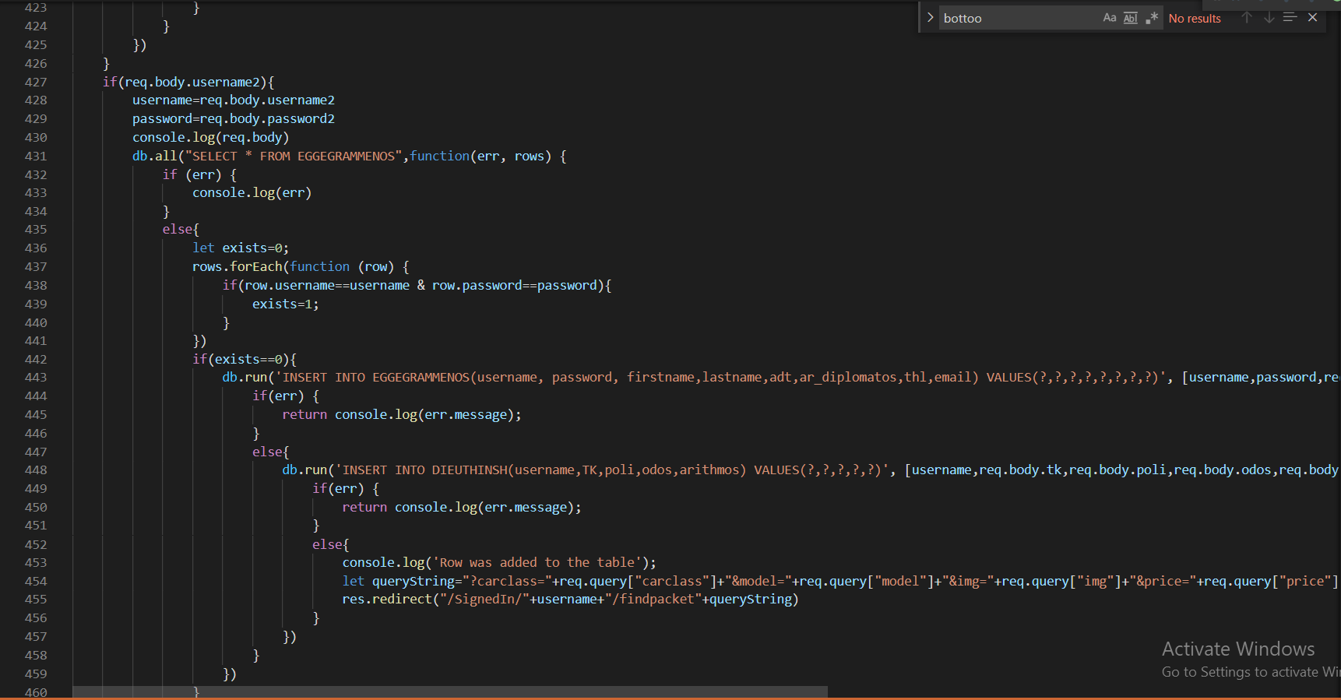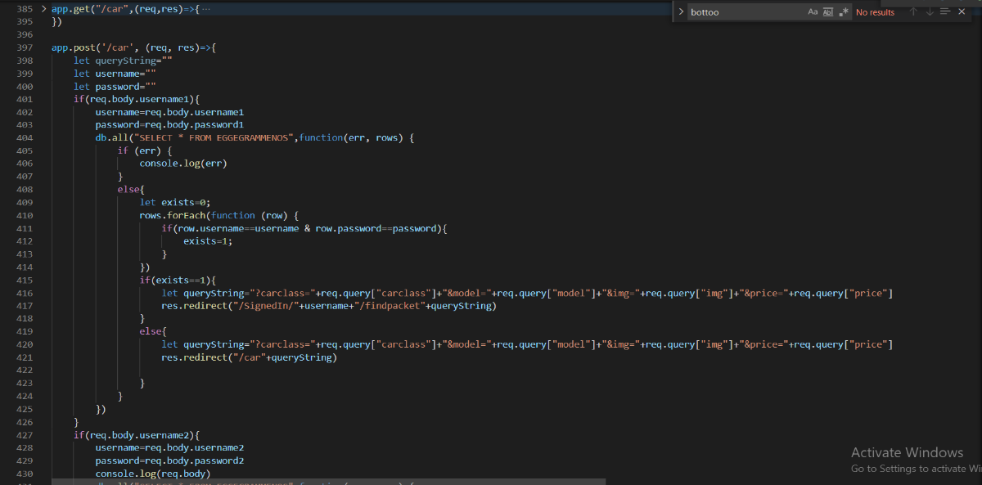

Εικόνα 16: Κώδικας

Εικόνα 17: Κώδικας (συνέχεια)

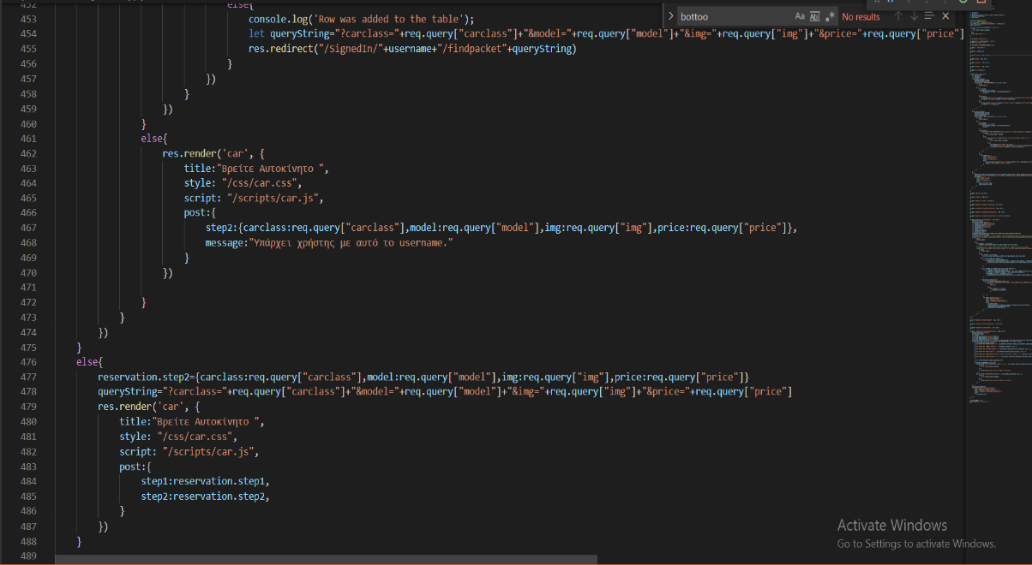

Εικόνα 18: Κώδικας (συνέχεια)

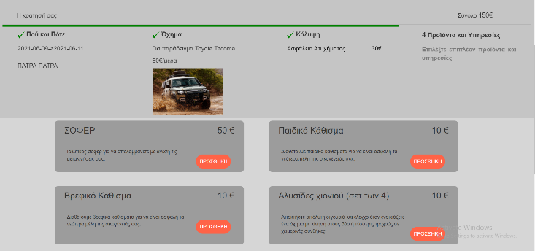Mε την προαιρετική προσθήκη διαφορετικού πακέτου ασφάλειας ολοκληρώνεται και το τρίτο βήμα. Ακολουθεί η,

Εικόνα 20: Επίβλεψη κρατήσεων

Εικόνα 19: Επιπλέον υπηρεσίες

προαιρετική επίσης, προσθήκη υπηρεσιών, όπως απεικονίζεται παρακάτω.

Τέλος, επιλέγεται τρόπος πληρωμής και μετά την ολοκλήρωση εμφανίζεται στην οθόνη το ευχαριστήριο μήνυμα προς επιβεβαίωση της κράτησης. Η ενοικίαση είναι πλέον διαθέσιμη στην ‘Επίβλεψη Κρατήσεων’.

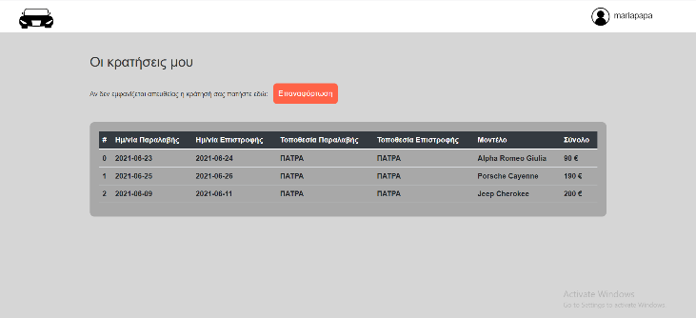

Ένας εναλλακτικός τρόπος πραγματοποίησης κράτησης είναι μέσω των προσφορών που εμφανίζονται στην αρχική οθόνη. Ο χρήστης έχει εκεί τη δυνατότητα να κλείσει ένα προνομιακότερο οικονομικά πακέτο κλικάροντας πάνω στην τρέχουσα προσφορά που επιθυμεί. Η διαδικασία που ακολουθείται μετά είναι η ίδια όπως περιγράφηκε.

**1.4 ΠΑΡΑΔΕΙΓΜΑ ΧΡΗΣΗΣ (ΑΝΑΚΤΗΣΗ ΛΟΓΑΡΙΑΣΜΟΥ ΚΑΙ ΡΥΘΜΙΣΕΙΣ ΠΡΟΦΙΛ)**

Η υπηρεσία ανάκτησης λογαριασμού αφορά στην ανάκτηση του κωδικού πρόσβασης μέσω της υποβολής άλλων προσωπικών στοιχείων. Αφού ταυτοποιηθεί ο χρήστης, ο κωδικός αναγράφεται στην σελίδα. Αν και ο τρόπος επιστροφής κωδικού είναι επισφαλής, αποτελεί μια πρώτη υλοποίηση που προσεγγίζει περισσότερο μια εφαρμογή πραγματικού κόσμου.

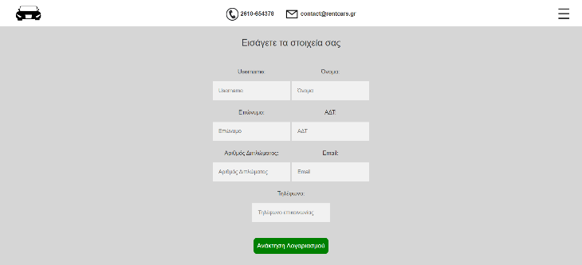Εικόνα 21: Ανάκτηση λογαριασμού

Με τις Ρυθμίσεις προφίλ ολοκληρώνεται οι βασικές λειτουργίες λογαριασμού ενός χρήστη. Όλα τα στοιχεία μπορούν να διαφοροποιηθούν εκτός του username που συνιστά το αποκλειστικό προσδιοριστικό στοιχείο κάθε πελάτη-χρήστη (πρωτεύον κλειδί στη βάση). Πριν αποθηκευτεί η αλλαγή, ζητείται από τον χρήστη η εισαγωγή του κωδικού.

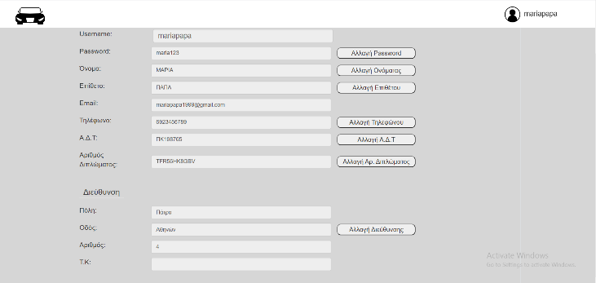

Εικόνα 22: Ρυθμίσεις προφίλ

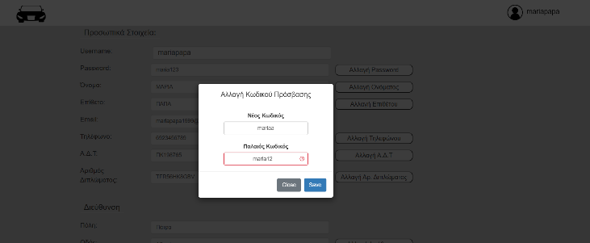

Εικόνα 23: Έλεγχος (πριν από την αλλαγή στοιχείων)